Основная номенклатура изделий

Плита перекрытия многопустотная Серия 1-141-1 в.63
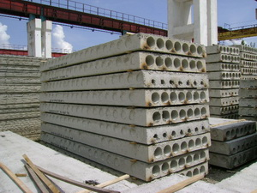
Наименование | Длина, мм | Ширина, мм | Высота, мм | Объём, м³ | Объём в пл.теле, м³ | Вес, кг
1ПК 63-18-8 | 6280 | 1790 | 220 | 2,47 | 1,34 | 3350
1ПК 62-18-8 | 6180 | 1790 | 220 | 2,43 | 1,32 | 3300
1ПК 61-18-8 | 6080 | 1790 | 220 | 2,39 | 1,29 | 3230
1ПК 60-18-8 | 5980 | 1790 | 220 | 2,35 | 1,27 | 3180
1ПК 59-18-8 | 5880 | 1790 | 220 | 2,32 | 1,25 | 3130
1ПК 58-18-8 | 5780 | 1790 | 220 | 2,28 | 1,23 | 3080
1ПК 57-18-8 | 5680 | 1790 | 220 | 2,24 | 1,21 | 3030
1ПК 56-18-8 | 5580 | 1790 | 220 | 2,20 | 1,19 | 2980
1ПК 55-18-8 | 5480 | 1790 | 220 | 2,16 | 1,17 | 2930
1ПК 54-18-8 | 5380 | 1790 | 220 | 2,12 | 1,15 | 2880
1ПК 53-18-8 | 5280 | 1790 | 220 | 2,08 | 1,13 | 2830
1ПК 52-18-8 | 5180 | 1790 | 220 | 2,04 | 1,10 | 2750
1ПК 51-18-8 | 5080 | 1790 | 220 | 2,00 | 1,08 | 2700
1ПК 50-18-8 | 4980 | 1790 | 220 | 1,96 | 1,06 | 2650
1ПК 49-18-8 | 4880 | 1790 | 220 | 1,92 | 1,04 | 2600
1ПК 48-18-8 | 4780 | 1790 | 220 | 1,88 | 1,02 | 2550
1ПК 47-18-8 | 4680 | 1790 | 220 | 1,84 | 1,00 | 2500
1ПК 46-18-8 | 4580 | 1790 | 220 | 1,80 | 0,98 | 2450
1ПК 45-18-8 | 4480 | 1790 | 220 | 1,76 | 0,95 | 2380
1ПК 44-18-8 | 4380 | 1790 | 220 | 1,72 | 0,93 | 2330
1ПК 43-18-8 | 4280 | 1790 | 220 | 1,69 | 0,91 | 2280
1ПК 42-18-8 | 4180 | 1790 | 220 | 1,65 | 0,89 | 2230
1ПК 41-18-8 | 4080 | 1790 | 220 | 1,61 | 0,87 | 2180
1ПК 40-18-8 | 3980 | 1790 | 220 | 1,57 | 0,85 | 2130
1ПК 39-18-8 | 3880 | 1790 | 220 | 1,53 | 0,83 | 2080
1ПК 38-18-8 | 3780 | 1790 | 220 | 1,49 | 0,81 | 2030
1ПК 37-18-8 | 3680 | 1790 | 220 | 1,45 | 0,79 | 1980
ПК 36-18-8 | 3580 | 1790 | 220 | 1,41 | 0,77 | 1930
ПК 35-18-8 | 3480 | 1790 | 220 | 1,37 | 0,75 | 1880
ПК 34-18-8 | 3380 | 1790 | 220 | 1,33 | 0,73 | 1830
ПК 33-18-8 | 3280 | 1790 | 220 | 1,29 | 0,70 | 1750
ПК 32-18-8 | 3180 | 1790 | 220 | 1,25 | 0,68 | 1700
ПК 31-18-8 | 3080 | 1790 | 220 | 1,21 | 0,66 | 1650
ПК 30-18-8 | 2980 | 1790 | 220 | 1,17 | 0,64 | 1600
ПК 29-18-8 | 2880 | 1790 | 220 | 1,13 | 0,62 | 1550
ПК 28-18-8 | 2780 | 1790 | 220 | 1,09 | 0,60 | 1500
ПК 27-18-8 | 2680 | 1790 | 220 | 1,06 | 0,58 | 1450
ПК 26-18-8 | 2580 | 1790 | 220 | 1,02 | 0,56 | 1400
ПК 25-18-8 | 2480 | 1790 | 220 | 0,98 | 0,53 | 1330
ПК 24-18-8 | 2380 | 1790 | 220 | 0,94 | 0,51 | 1280
ПК 23-18-8 | 2280 | 1790 | 220 | 0,90 | 0,49 | 1230
ПК 22-18-8 | 2180 | 1790 | 220 | 0,86 | 0,47 | 1180
ПК 21-18-8 | 2080 | 1790 | 220 | 0,82 | 0,45 | 1130
ПК 20-18-8 | 1980 | 1790 | 220 | 0,78 | 0,43 | 1080
1ПК 63-15-8 | 6280 | 1490 | 220 | 2,06 | 1,18 | 2950
1ПК 62-15-8 | 6180 | 1490 | 220 | 2,03 | 1,16 | 2900
1ПК 61-15-8 | 6080 | 1490 | 220 | 1,99 | 1,14 | 2850
1ПК 60-15-8 | 5980 | 1490 | 220 | 1,96 | 1,12 | 2800
1ПК 59-15-8 | 5880 | 1490 | 220 | 1,93 | 1,10 | 2750
1ПК 58-15-8 | 5780 | 1490 | 220 | 1,89 | 1,09 | 2730
1ПК 57-15-8 | 5680 | 1490 | 220 | 1,86 | 1,07 | 2680
1ПК 56-15-8 | 5580 | 1490 | 220 | 1,83 | 1,05 | 2630
1ПК 55-15-8 | 5480 | 1490 | 220 | 1,80 | 1,03 | 2580
1ПК 54-15-8 | 5380 | 1490 | 220 | 1,76 | 1,01 | 2530
1ПК 53-15-8 | 5280 | 1490 | 220 | 1,73 | 1,00 | 2500
1ПК 52-15-8 | 5180 | 1490 | 220 | 1,70 | 0,97 | 2430
1ПК 51-15-8 | 5080 | 1490 | 220 | 1,67 | 0,95 | 2380
1ПК 50-15-8 | 4980 | 1490 | 220 | 1,63 | 0,94 | 2350
1ПК 49-15-8 | 4880 | 1490 | 220 | 1,60 | 0,92 | 2300
1ПК 48-15-8 | 4780 | 1490 | 220 | 1,57 | 0,90 | 2250
1ПК 47-15-8 | 4680 | 1490 | 220 | 1,53 | 0,88 | 2200
1ПК 46-15-8 | 4580 | 1490 | 220 | 1,50 | 0,86 | 2150
1ПК 45-15-8 | 4480 | 1490 | 220 | 1,47 | 0,85 | 2130
1ПК 44-15-8 | 4380 | 1490 | 220 | 1,44 | 0,83 | 2080
1ПК 43-15-8 | 4280 | 1490 | 220 | 1,40 | 0,81 | 2030
1ПК 42-15-8 | 4180 | 1490 | 220 | 1,37 | 0,79 | 1980
1ПК 41-15-8 | 4080 | 1490 | 220 | 1,34 | 0,77 | 1930
1ПК 40-15-8 | 3980 | 1490 | 220 | 1,30 | 0,75 | 1880
1ПК 39-15-8 | 3880 | 1490 | 220 | 1,27 | 0,74 | 1850
1ПК 38-15-8 | 3780 | 1490 | 220 | 1,24 | 0,72 | 1800
1ПК 37-15-8 | 3680 | 1490 | 220 | 1,21 | 0,70 | 1750
ПК 36-15-8 | 3580 | 1490 | 220 | 1,17 | 0,68 | 1700
ПК 35-15-8 | 3480 | 1490 | 220 | 1,14 | 0,66 | 1650
ПК 34-15-8 | 3380 | 1490 | 220 | 1,11 | 0,64 | 1600
ПК 33-15-8 | 3280 | 1490 | 220 | 1,08 | 0,63 | 1580
ПК 32-15-8 | 3180 | 1490 | 220 | 1,04 | 0,61 | 1530
ПК 31-15-8 | 3080 | 1490 | 220 | 1,01 | 0,59 | 1480
ПК 30-15-8 | 2980 | 1490 | 220 | 0,98 | 0,57 | 1430
ПК 29-15-8 | 2880 | 1490 | 220 | 0,94 | 0,55 | 1380
ПК 28-15-8 | 2780 | 1490 | 220 | 0,91 | 0,54 | 1350
ПК 27-15-8 | 2680 | 1490 | 220 | 0,88 | 0,52 | 1300
ПК 26-15-8 | 2580 | 1490 | 220 | 0,85 | 0,51 | 1280
ПК 25-15-8 | 2480 | 1490 | 220 | 0,81 | 0,48 | 1200
ПК 24-15-8 | 2380 | 1490 | 220 | 0,78 | 0,46 | 1150
ПК 23-15-8 | 2280 | 1490 | 220 | 0,75 | 0,44 | 1100
ПК 22-15-8 | 2180 | 1490 | 220 | 0,71 | 0,42 | 1050
ПК 21-15-8 | 2080 | 1490 | 220 | 0,68 | 0,40 | 1000
ПК 20-15-8 | 1980 | 1490 | 220 | 0,65 | 0,38 | 960
ПК 19-15-8 | 1880 | 1490 | 220 | 0,62 | 0,37 | 925
1ПК 63-12-8 | 6280 | 1190 | 220 | 1,64 | 0,88 | 2200
1ПК 62-12-8 | 6180 | 1190 | 220 | 1,62 | 0,87 | 2180
1ПК 61-12-8 | 6080 | 1190 | 220 | 1,59 | 0,85 | 2130
1ПК 60-12-8 | 5980 | 1190 | 220 | 1,57 | 0,84 | 2100
1ПК 59-12-8 | 5880 | 1190 | 220 | 1,54 | 0,83 | 2080
1ПК 58-12-8 | 5780 | 1190 | 220 | 1,51 | 0,81 | 2030
1ПК 57-12-8 | 5680 | 1190 | 220 | 1,49 | 0,80 | 2000
1ПК 56-12-8 | 5580 | 1190 | 220 | 1,46 | 0,79 | 1980
1ПК 55-12-8 | 5480 | 1190 | 220 | 1,43 | 0,77 | 1930
1ПК 54-12-8 | 5380 | 1190 | 220 | 1,41 | 0,76 | 1900
1ПК 53-12-8 | 5280 | 1190 | 220 | 1,38 | 0,75 | 1880
1ПК 52-12-8 | 5180 | 1190 | 220 | 1,36 | 0,73 | 1830
1ПК 51-12-8 | 5080 | 1190 | 220 | 1,33 | 0,72 | 1800
1ПК 50-12-8 | 4980 | 1190 | 220 | 1,30 | 0,71 | 1780
1ПК 49-12-8 | 4880 | 1190 | 220 | 1,28 | 0,69 | 1730
1ПК 48-12-8 | 4780 | 1190 | 220 | 1,25 | 0,68 | 1700
1ПК 47-12-8 | 4680 | 1190 | 220 | 1,23 | 0,67 | 1680
1ПК 46-12-8 | 4580 | 1190 | 220 | 1,20 | 0,65 | 1630
1ПК 45-12-8 | 4480 | 1190 | 220 | 1,17 | 0,64 | 1600
1ПК 44-12-8 | 4380 | 1190 | 220 | 1,15 | 0,63 | 1580
1ПК 43-12-8 | 4280 | 1190 | 220 | 1,12 | 0,62 | 1550
1ПК 42-12-8 | 4180 | 1190 | 220 | 1,09 | 0,60 | 1500
1ПК 41-12-8 | 4080 | 1190 | 220 | 1,07 | 0,59 | 1480
1ПК 40-12-8 | 3980 | 1190 | 220 | 1,04 | 0,57 | 1430
1ПК 39-12-8 | 3880 | 1190 | 220 | 1,02 | 0,56 | 1400
1ПК 38-12-8 | 3780 | 1190 | 220 | 0,99 | 0,54 | 1350
1ПК 37-12-8 | 3680 | 1190 | 220 | 0,96 | 0,53 | 1330
1ПК 36-12-8 | 3580 | 1190 | 220 | 0,94 | 0,51 | 1280
1ПК 35-12-8 | 3480 | 1190 | 220 | 0,91 | 0,50 | 1250
1ПК 34-12-8 | 3380 | 1190 | 220 | 0,88 | 0,48 | 1200
1ПК 33-12-8 | 3280 | 1190 | 220 | 0,86 | 0,47 | 1180
1ПК 32-12-8 | 3180 | 1190 | 220 | 0,83 | 0,46 | 1150
1ПК 31-12-8 | 3080 | 1190 | 220 | 0,81 | 0,45 | 1130
1ПК 30-12-8 | 2980 | 1190 | 220 | 0,78 | 0,43 | 1080
1ПК 29-12-8 | 2880 | 1190 | 220 | 0,75 | 0,42 | 1050
1ПК 28-12-8 | 2780 | 1190 | 220 | 0,73 | 0,40 | 1000
1ПК 27-12-8 | 2680 | 1190 | 220 | 0,70 | 0,39 | 980
1ПК 26-12-8 | 2580 | 1190 | 220 | 0,68 | 0,38 | 950
1ПК 25-12-8 | 2480 | 1190 | 220 | 0,65 | 0,36 | 900
1ПК 24-12-8 | 2380 | 1190 | 220 | 0,62 | 0,35 | 880
1ПК 23-12-8 | 2280 | 1190 | 220 | 0,60 | 0,34 | 850
1ПК 22-12-8 | 2180 | 1190 | 220 | 0,57 | 0,32 | 800
1ПК 21-12-8 | 2080 | 1190 | 220 | 0,55 | 0,31 | 775
1ПК 20-12-8 | 1980 | 1190 | 220 | 0,52 | 0,29 | 730
1ПК 19-12-8 | 1880 | 1190 | 220 | 0,49 | 0,27 | 675
1ПК 18-12-8 | 1780 | 1190 | 220 | 0,47 | 0,26 | 650
1ПК 63-10-8 | 6280 | 990 | 220 | 1,37 | 0,73 | 1825
1ПК 62-10-8 | 6180 | 990 | 220 | 1,35 | 0,72 | 1800
1ПК 61-10-8 | 6080 | 990 | 220 | 1,32 | 0,70 | 1750
1ПК 60-10-8 | 5980 | 990 | 220 | 1,30 | 0,69 | 1725
1ПК 59-10-8 | 5880 | 990 | 220 | 1,28 | 0,68 | 1700
1ПК 58-10-8 | 5780 | 990 | 220 | 1,26 | 0,67 | 1675
1ПК 57-10-8 | 5680 | 990 | 220 | 1,24 | 0,66 | 1650
1ПК 56-10-8 | 5580 | 990 | 220 | 1,22 | 0,65 | 1625
1ПК 55-10-8 | 5480 | 990 | 220 | 1,20 | 0,64 | 1600
1ПК 54-10-8 | 5380 | 990 | 220 | 1,17 | 0,63 | 1575
1ПК 53-10-8 | 5280 | 990 | 220 | 1,15 | 0,61 | 1525
1ПК 52-10-8 | 5180 | 990 | 220 | 1,13 | 0,60 | 1500
1ПК 51-10-8 | 5080 | 990 | 220 | 1,11 | 0,59 | 1475
1ПК 50-10-8 | 4980 | 990 | 220 | 1,09 | 0,58 | 1450
1ПК 49-10-8 | 4880 | 990 | 220 | 1,06 | 0,57 | 1425
1ПК 48-10-8 | 4780 | 990 | 220 | 1,04 | 0,56 | 1400
1ПК 47-10-8 | 4680 | 990 | 220 | 1,02 | 0,55 | 1375
1ПК 46-10-8 | 4580 | 990 | 220 | 1,00 | 0,54 | 1350
1ПК 45-10-8 | 4480 | 990 | 220 | 0,98 | 0,53 | 1325
1ПК 44-10-8 | 4380 | 990 | 220 | 0,95 | 0,51 | 1275
1ПК 43-10-8 | 4280 | 990 | 220 | 0,93 | 0,50 | 1250
1ПК 42-10-8 | 4180 | 990 | 220 | 0,91 | 0,49 | 1230
1ПК 41-10-8 | 4080 | 990 | 220 | 0,89 | 0,48 | 1200
1ПК 40-10-8 | 3980 | 990 | 220 | 0,87 | 0,47 | 1175
1ПК 39-10-8 | 3880 | 990 | 220 | 0,85 | 0,46 | 1150
1ПК 38-10-8 | 3780 | 990 | 220 | 0,82 | 0,44 | 1100
1ПК 37-10-8 | 3680 | 990 | 220 | 0,80 | 0,43 | 1075
1ПК 36-10-8 | 3580 | 990 | 220 | 0,78 | 0,42 | 1055
1ПК 35-10-8 | 3480 | 990 | 220 | 0,76 | 0,41 | 1025
1ПК 34-10-8 | 3380 | 990 | 220 | 0,74 | 0,40 | 1000
1ПК 33-10-8 | 3280 | 990 | 220 | 0,71 | 0,38 | 950
1ПК 32-10-8 | 3180 | 990 | 220 | 0,69 | 0,37 | 925
1ПК 31-10-8 | 3080 | 990 | 220 | 0,67 | 0,36 | 900
1ПК 30-10-8 | 2980 | 990 | 220 | 0,65 | 0,35 | 882
1ПК 29-10-8 | 2880 | 990 | 220 | 0,63 | 0,34 | 850
1ПК 28-10-8 | 2780 | 990 | 220 | 0,61 | 0,33 | 825
1ПК 27-10-8 | 2680 | 990 | 220 | 0,58 | 0,32 | 795
1ПК 26-10-8 | 2580 | 990 | 220 | 0,56 | 0,31 | 775
1ПК 25-10-8 | 2480 | 990 | 220 | 0,54 | 0,30 | 750
1ПК 24-10-8 | 2380 | 990 | 220 | 0,52 | 0,29 | 712
1ПК 23-10-8 | 2280 | 990 | 220 | 0,50 | 0,28 | 700
1ПК 22-10-8 | 2180 | 990 | 220 | 0,48 | 0,27 | 675
1ПК 21-10-8 | 2080 | 990 | 220 | 0,45 | 0,25 | 625
1ПК 20-10-8 | 1980 | 990 | 220 | 0,43 | 0,24 | 600
1ПК 19-10-8 | 1880 | 990 | 220 | 0,41 | 0,23 | 575
1ПК 18-10-8 | 1780 | 990 | 220 | 0,39 | 0,22 | 550

Плиты облицовки каналов ГОСТ 22930-91
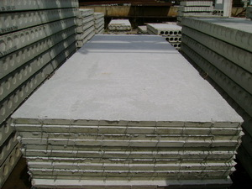
Наименование | Длина, мм | Ширина, мм | Высота, мм | Объем, м³ | Вес, кг
ПКН 60-20 | 6000 | 2000 | 60 | 0,72 | 1,8

Трубы безнапорные железобетонные ГОСТ 6482-88
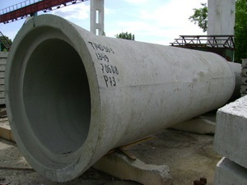
Наименование | Длина, мм | Диаметр наружный, мм | Диаметр внутренний, мм | Толщина стенки, мм | Объем, м³ | Вес, кг
ТБ 80-50-2  ТБ 80-50-3 | 5160 | 960 | 800 | 80 | 1,2 | 3
ТБ 100-50-2  ТБ 100-50-3 | 5160 | 1200 | 1000 | 100 | 1,9 | 4,8
ТБ 120-50-2  ТБ 120-50-3 | 5170 | 1420 | 1200 | 110 | 2,5 | 6,3
ТБ 140-50-2  ТБ 140-50-3 | 5175 | 1620 | 1400 | 110 | 2,9 | 7,3

Фундаментные блоки стеновые ГОСТ 13579-78
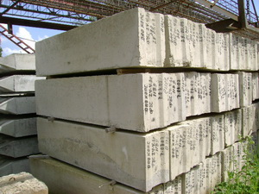
Наименование | Длина, мм | Ширина, мм | Высота, мм | Объем, м³ | Вес, кг
ФБС 24-5-6т | 2380 | 500 | 580 | 0,679 | 1,63
ФБС 24-6-6т | 2380 | 600 | 580 | 0,815 | 1,96
ФБС 12-4-6т | 1180 | 400 | 580 | 0,265 | 0,64
ФБС 12-5-6т | 1180 | 500 | 580 | 0,331 | 0,79
ФБС 12-6-6т | 1180 | 600 | 580 | 0,398 | 0,96
ФБС 9-3-6т | 880 | 300 | 580 | 0,146 | 0,35
ФБС 9-4-6т | 880 | 400 | 580 | 0,195 | 0,47
ФБС 9-5-6т | 880 | 500 | 580 | 0,244 | 0,59
ФБС 9-6-6т | 880 | 600 | 580 | 0,293 | 0,7
ФБС 24-3-6т | 2380 | 300 | 580 | 0,406 | 0,97

Плиты железобетонные для городских дорог ГОСТ 21924.2-84
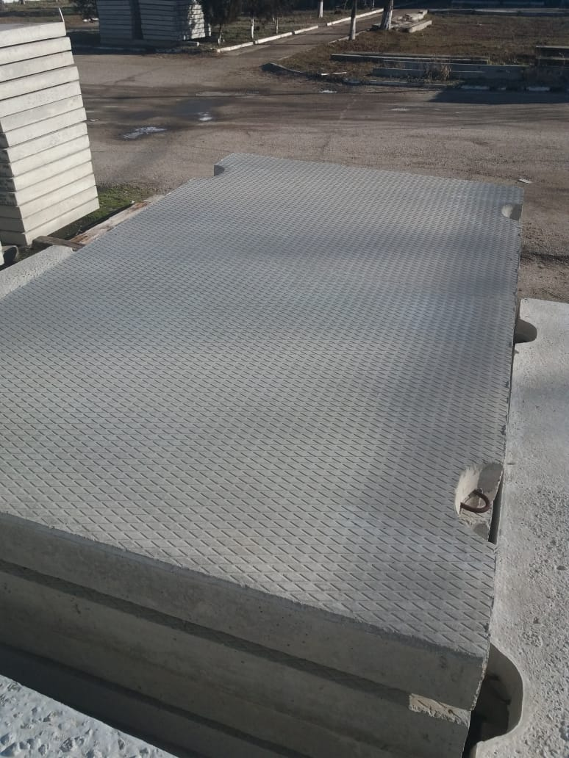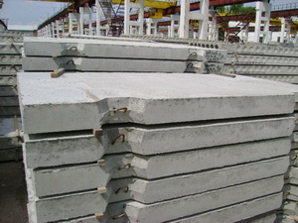
Наименование | Длина, мм | Ширина, мм | Высота, мм | Объем, м³ | Вес, кг
1П30.18-30 | 3000 | 1750 | 170 | 0,88 | 2,2
2П30.18-30 | 3000 | 1750 | 170 | 0,88 | 2,2
1П30.18-10 | 3000 | 1750 | 170 | 0,88 | 2,2
2П30.18-10 | 3000 | 1750 | 170 | 0,88 | 2,2

Железобетонные элементы оград Серия 3.017-3 в-1
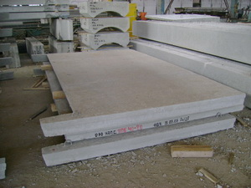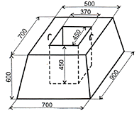
Наименование | Длина, мм | Ширина, мм | Высота, мм | Объем, м³ | Вес, кг
1ПБ40.20 | 4000 | 160 | 2550 | 0,5 | 1,7
Ф 9.7.5 | 900 | 700 | 450 | 0,19 | 0,48

